Clonecilla

Fundamentos del Hardware

IES La Arboleda

Andrés Montes Álvarez

# Instalación de Clonecilla

## Descarga de clonecilla desde la página oficial.

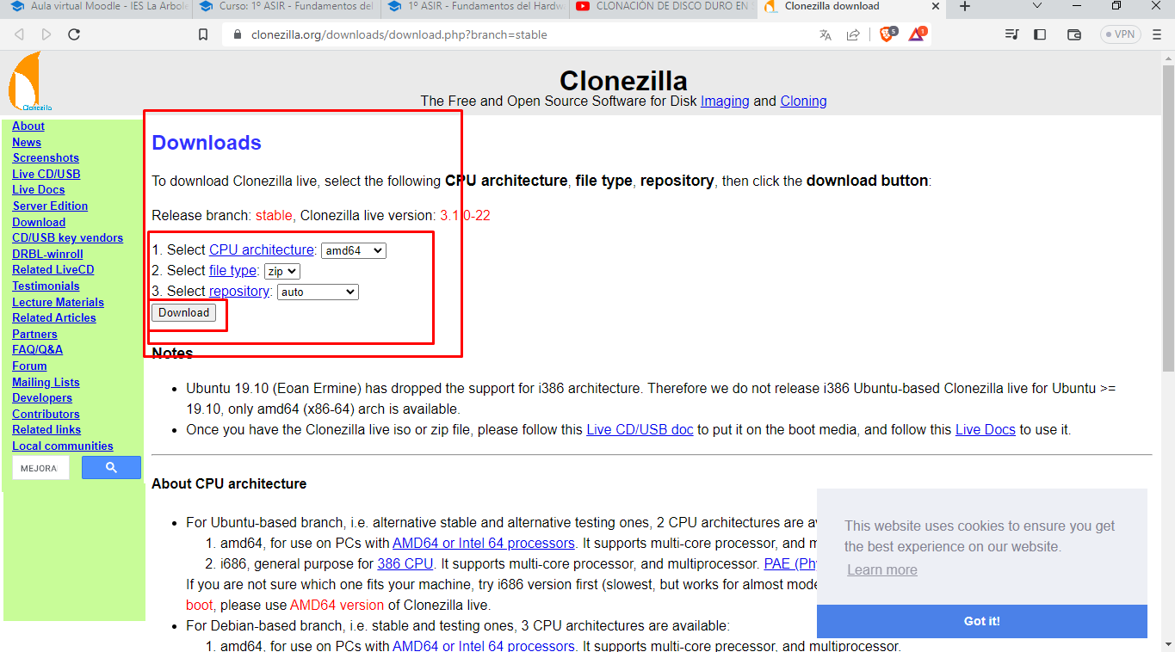

Nos redirige a la página para descargarlo. 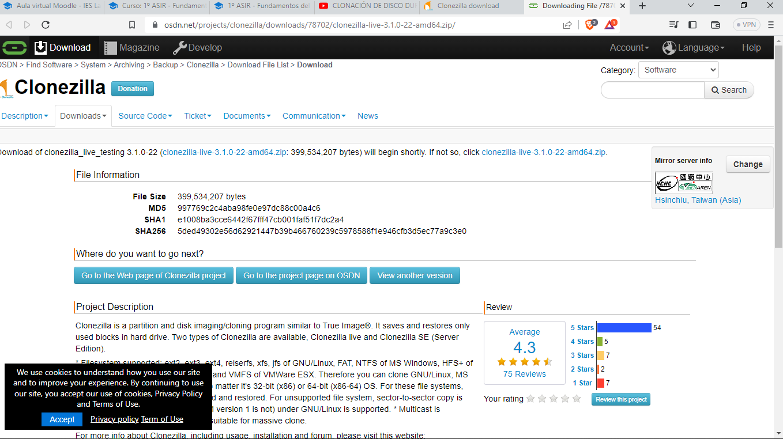

Y comienza la descarga.

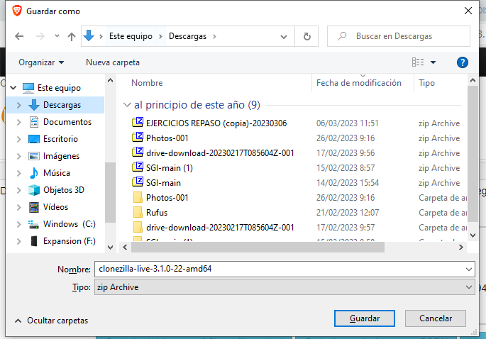

# Instalación de SSH

Para ello vamos a usar sudo apt-get install ssh-server.

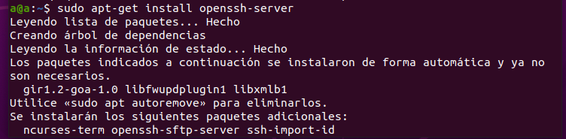

Una vez instalado el server, tenemos que poner ips del mismo rango a las maquinas, como en la captura

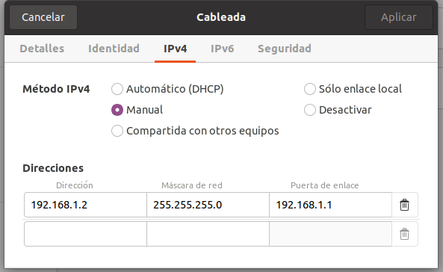

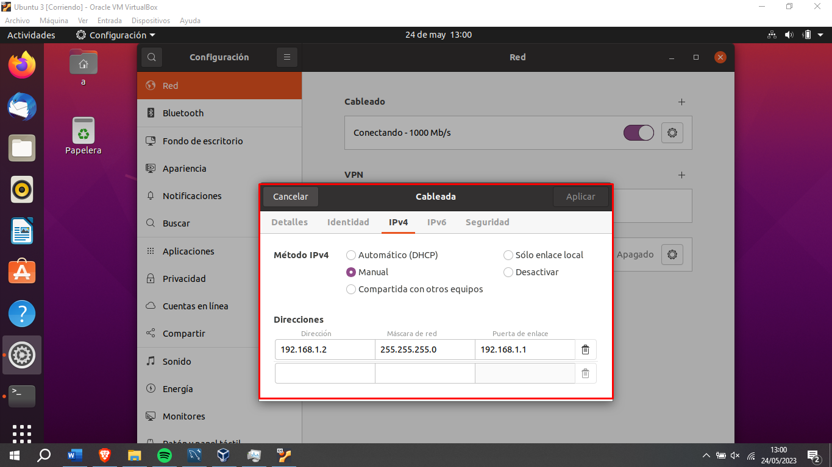

Seguidamente importamos la ISO a el VIrtualbox para poder usarla en la maquina a clonar.

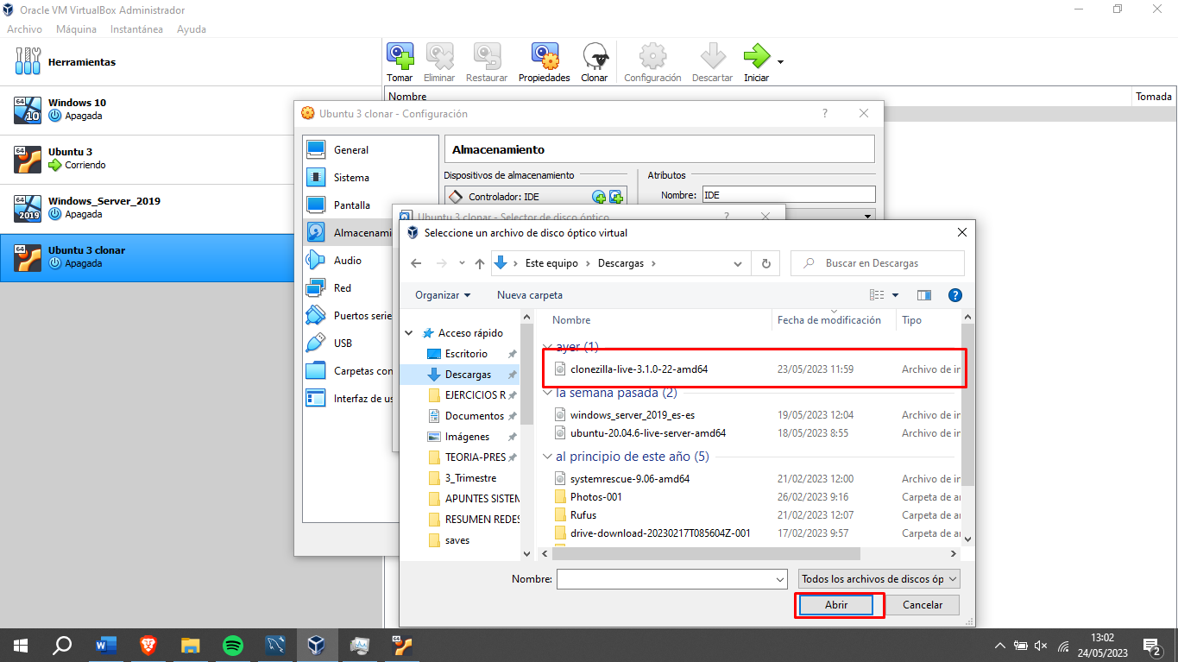

La seleccionamos en la maquina para que arranque con clonecila.

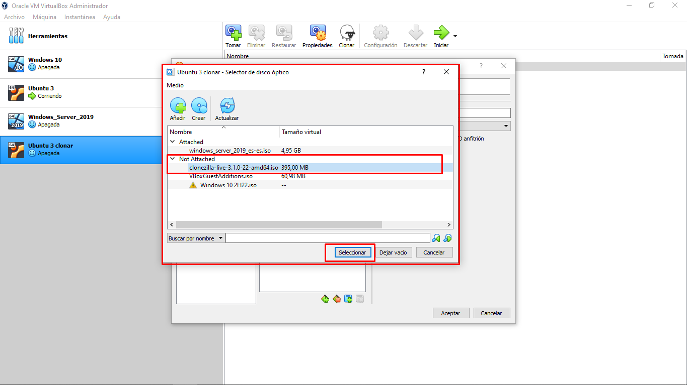

Arrancamos CLonecilla.

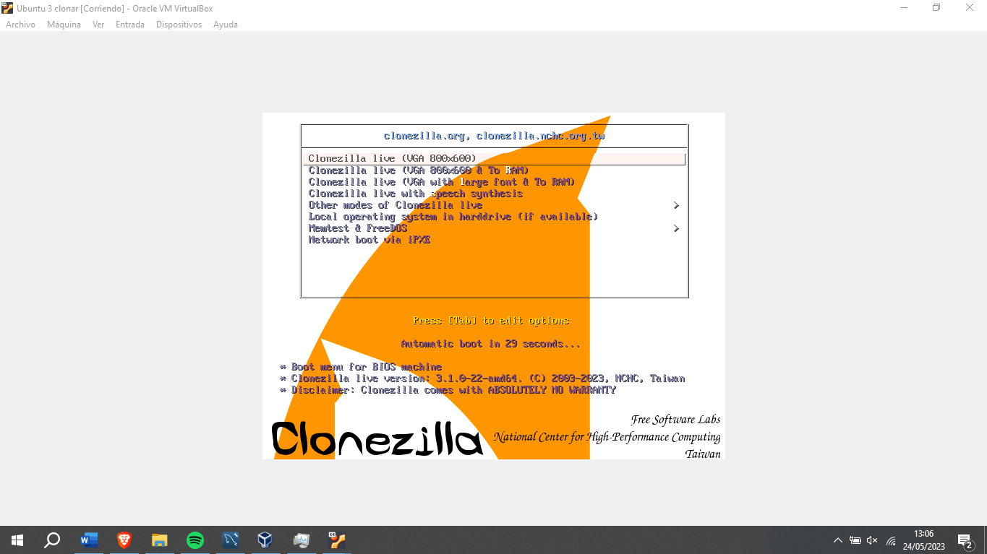

Escogemos la primera opción, y después el ididoma

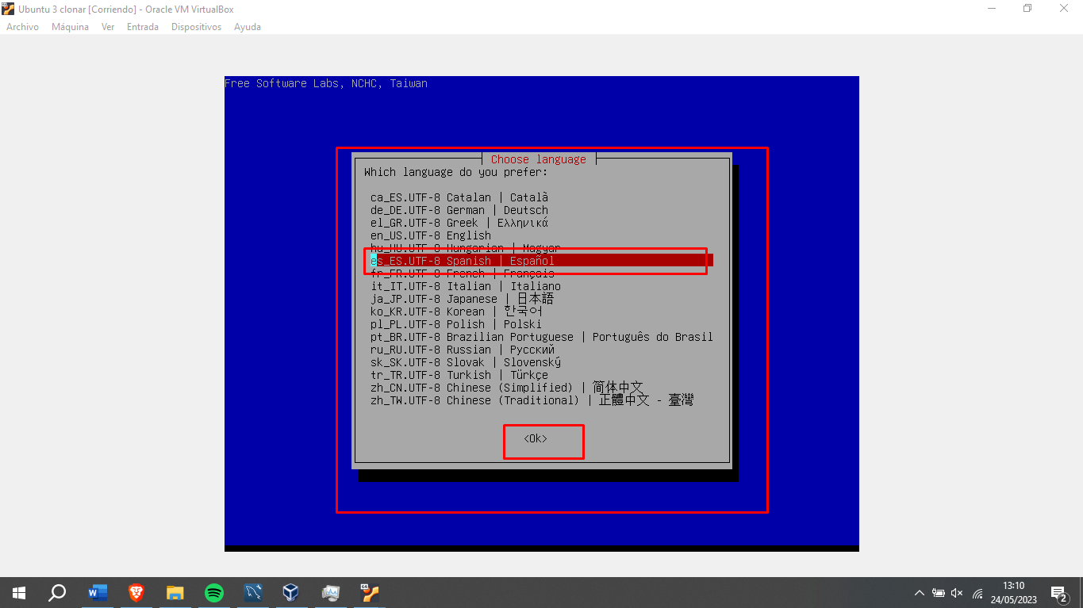

Iniciamos clonecilla

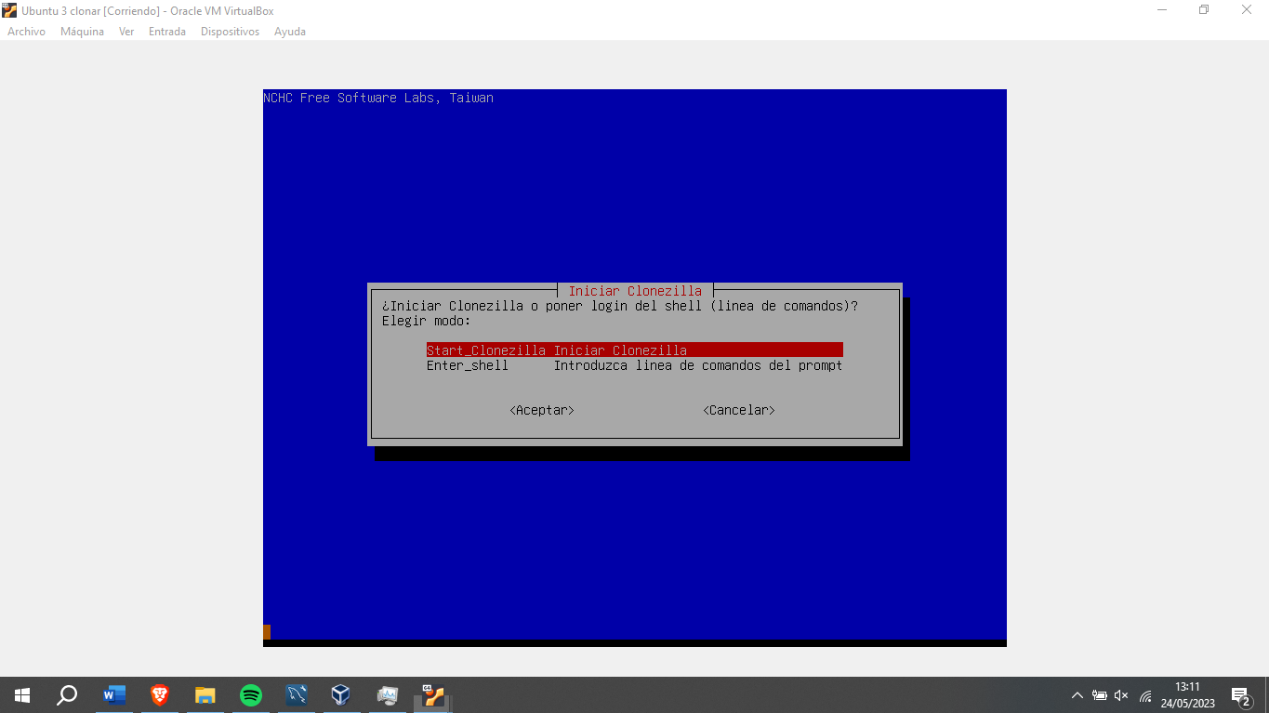

Escogemos la primera opción también

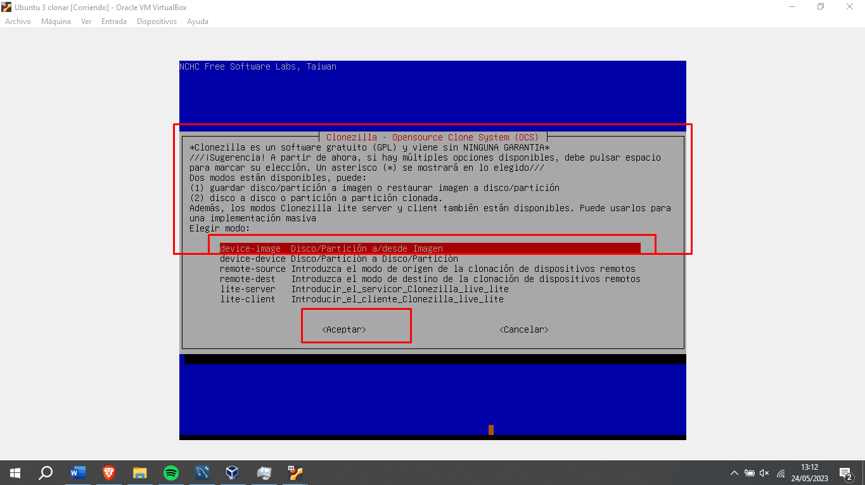

Y Seguimos escojiendo la opción de ssh remoto,

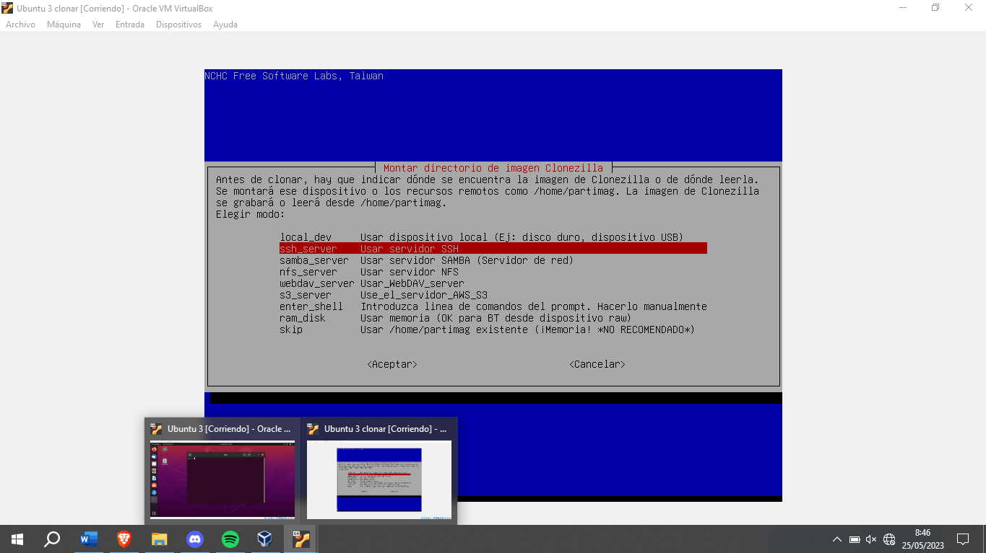

Ponemos la Ip estática para el shh

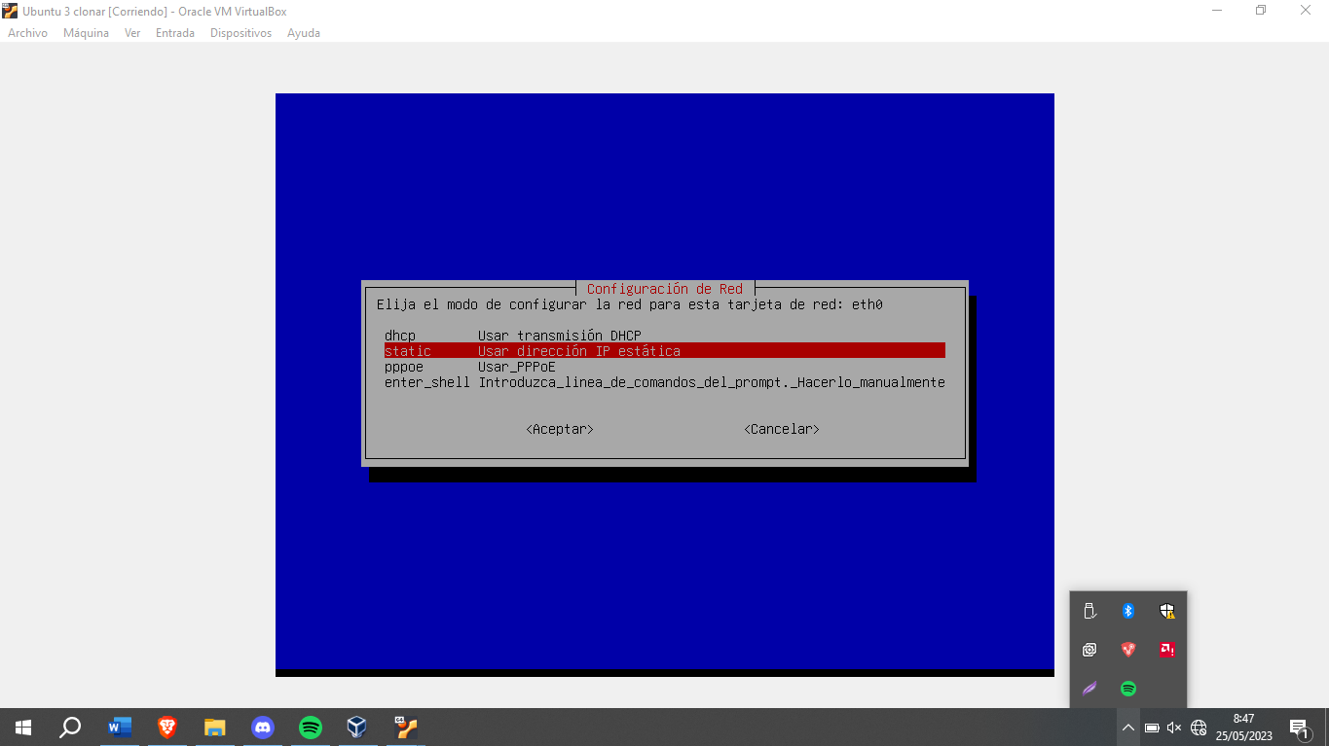

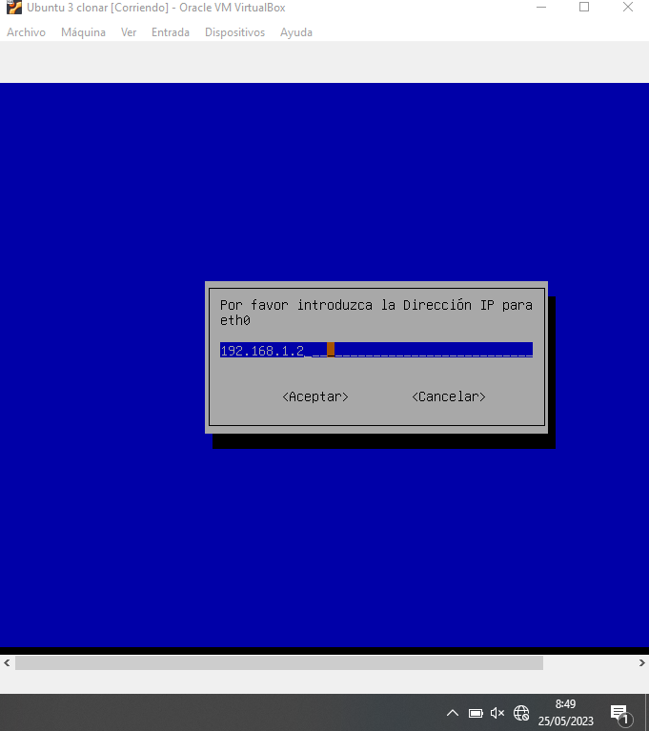

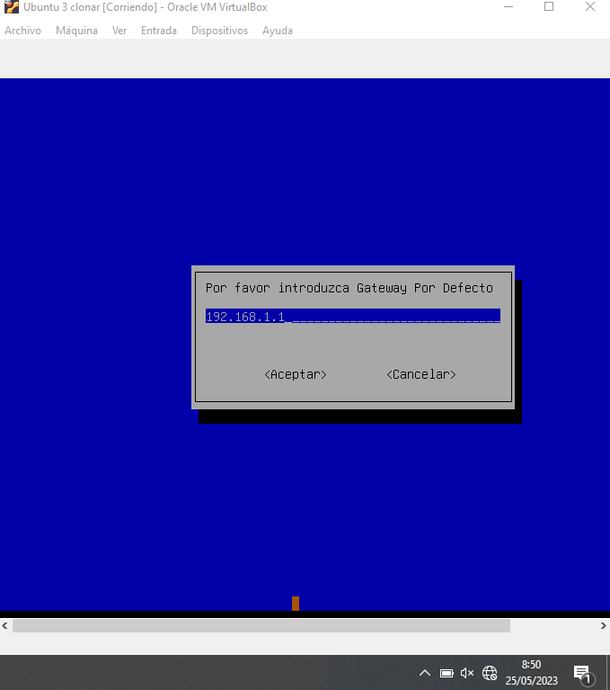

Nos conectamos a la IP del servidor

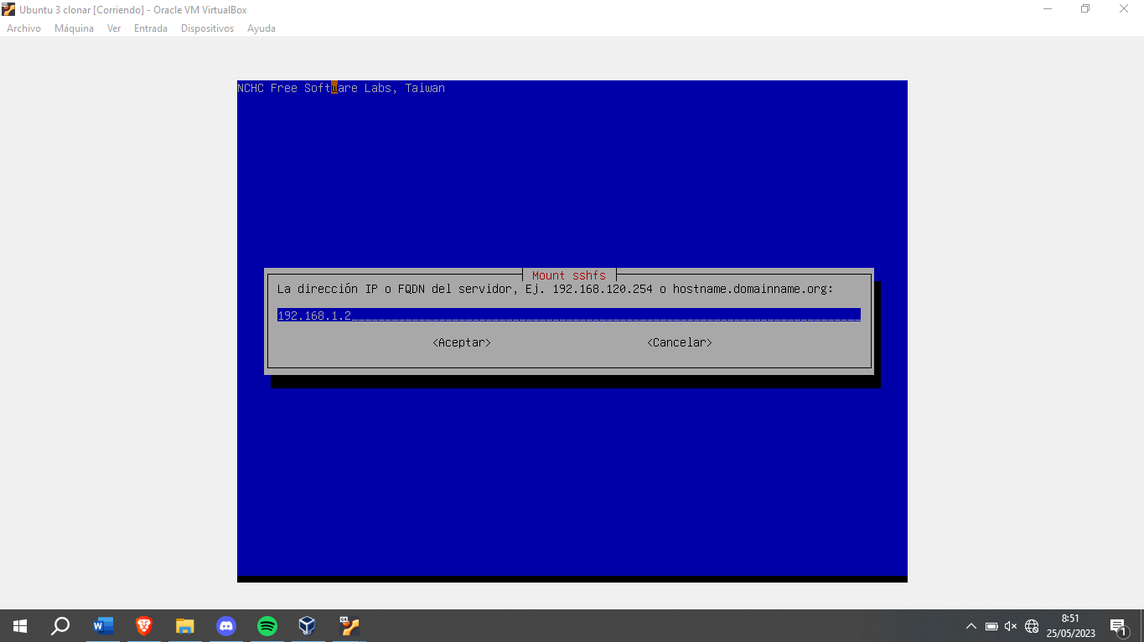

Escogemos el puerto que hayamos montado el sshserver

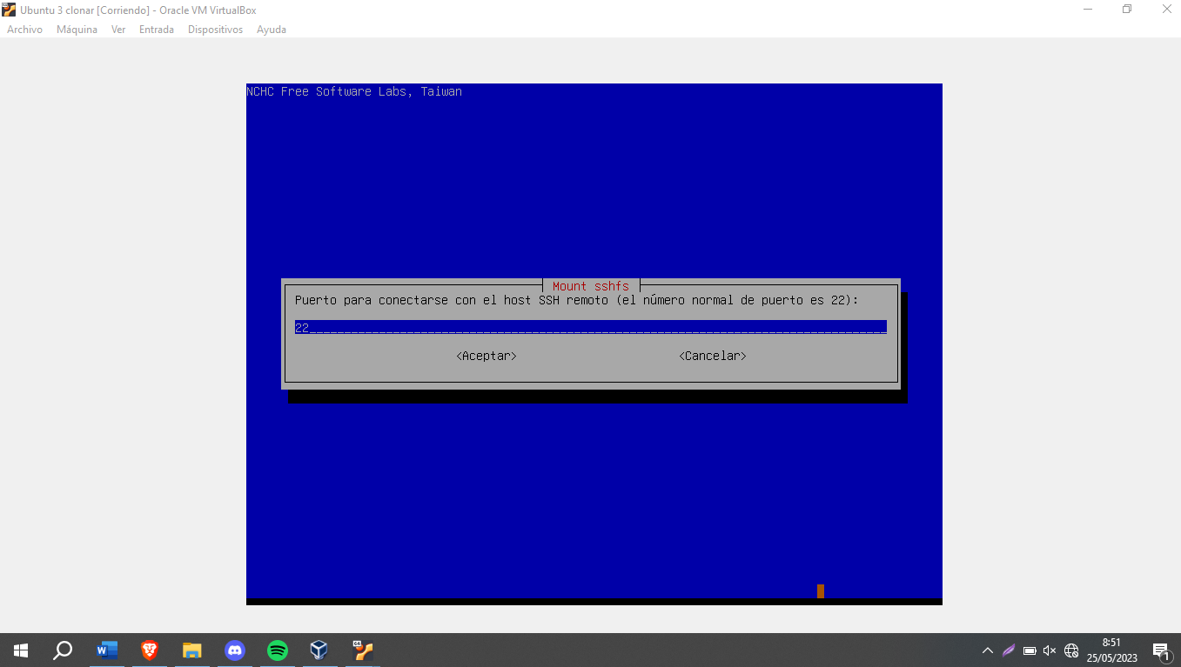

Una vez tenemos la imagen como en la pantalla ponemos la ruta para guardarlo en mi caso /home/a/partimag.

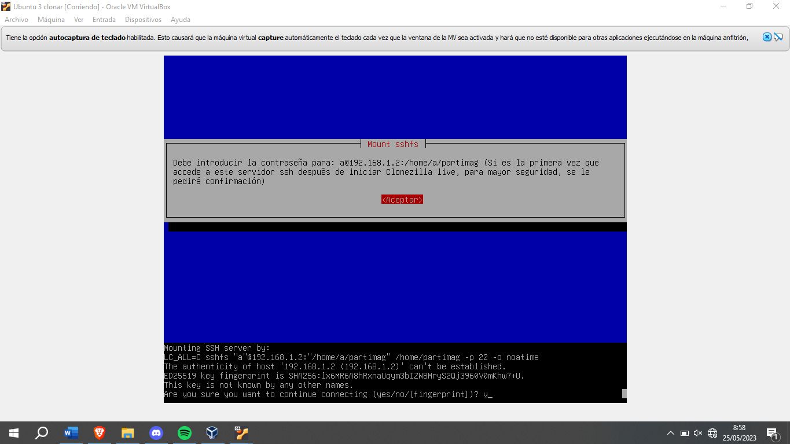

Le decimos que si via libre.

Aquí nos pide la contraseña del usuario a, y se empieza a ejecutar la orden

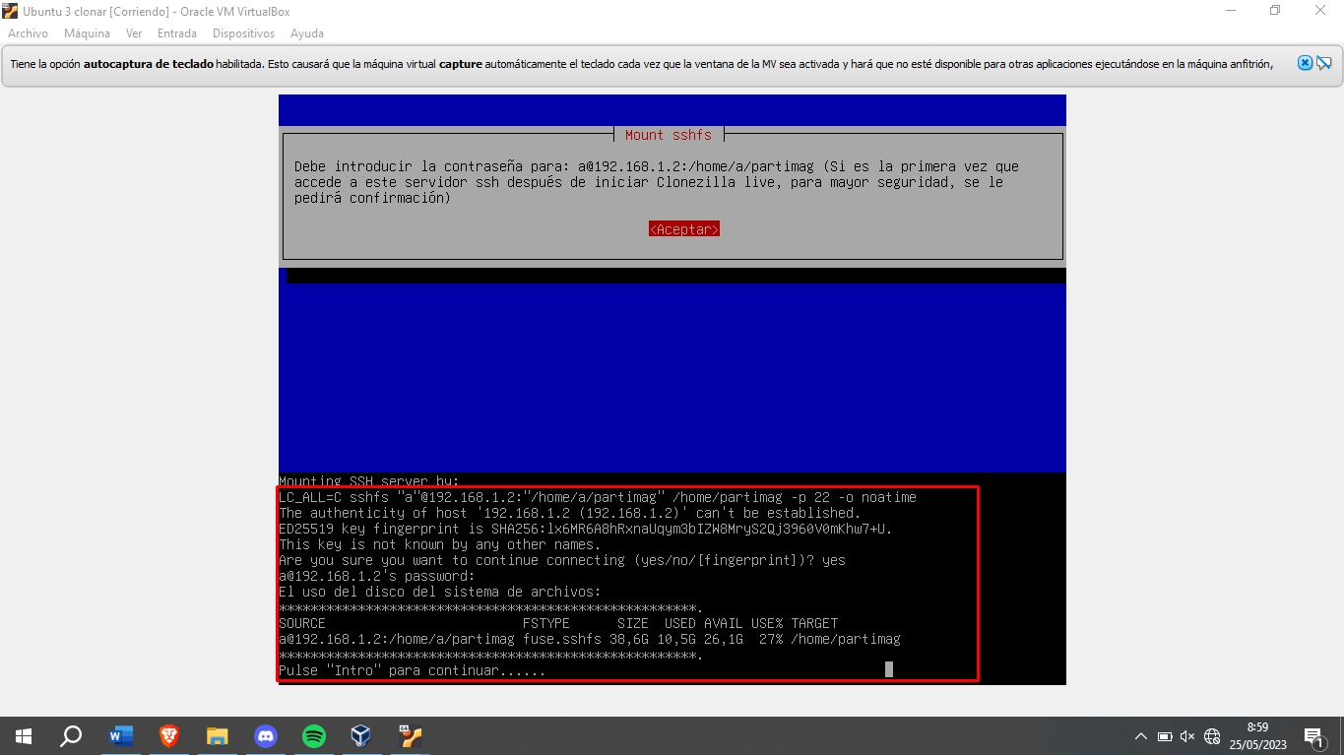

Nos pide el nombre de la imagen.

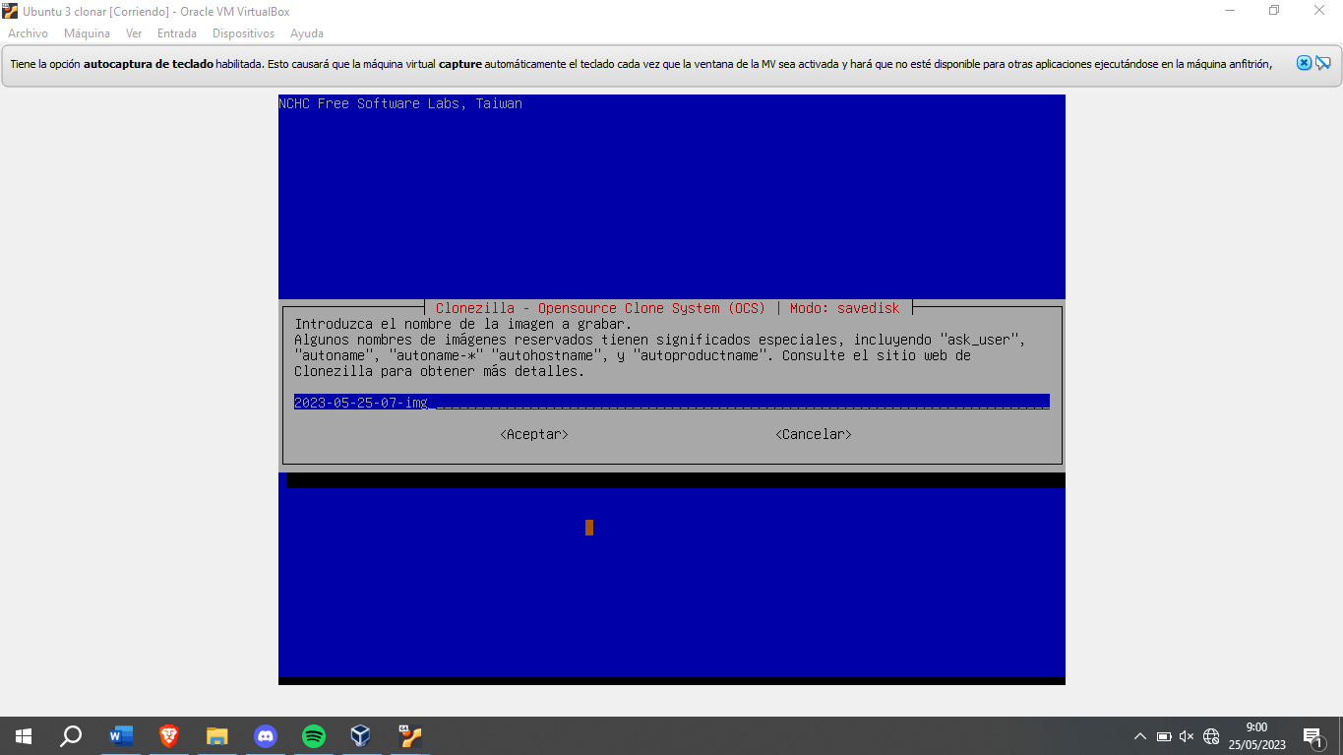

Nos pide un Disco local del cual hacer la imagen

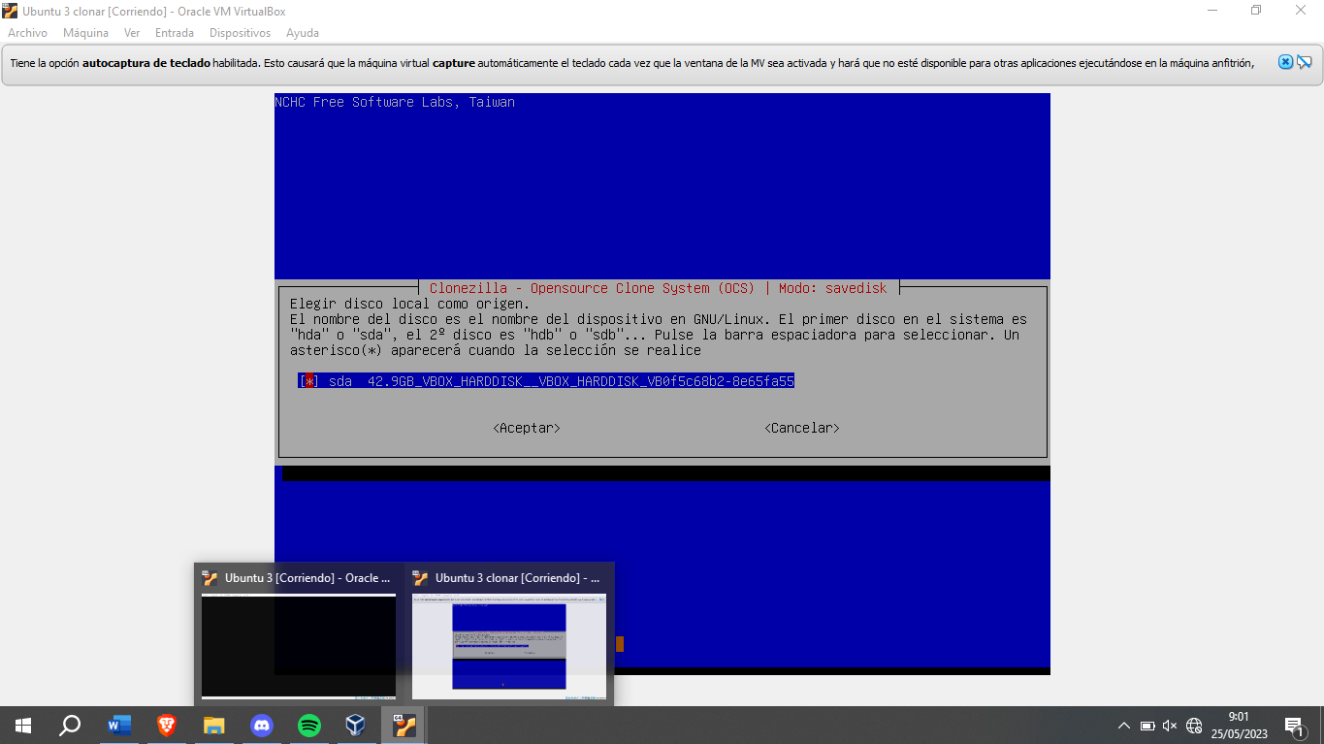

Seguimos haceptando las ventanas hasta el final y nos pide que hacer cuan acabe yo le digo que se apague

